SERVER WIKI 2

Instalar MySQL
sudo apt-get upgrade
sudo apt-get update
sudo apt-get install mysql-server
- Usuario → root
- Contraseña → admin
localhost/phpmyadmin
http://localhost/phpmyadmin/index.php?token=0ee7b49a2ddaa5f73e8269eac93c9958
- Usuario → root
- Contraseña → admin

GITHUB – GIT (Comandos)
Dentro de la carpeta donde esté el proyecto, para subir los cambios:
git remote add origin https://github.com/2dw3e/Wiki2.git
git init
git add .
git commit -m “nombrecommit"
git push -u origin master

WORDPRESS

- Vamos al servidor y ejecutamos los siguientes comandos:
mysql -u root -p

mysql > CREATE DATABASE wordpress;
mysql > GRANT ALL ON wordpress.* TO 'root'@'localhost' IDENTIFIED BY 'Admin123_';
mysql > FLUSH PRIVILEGES;
mysql > EXIT;

sudo apt-get update
sudo apt-get install php-curl php-gd php-mbstring php-mcrypt php-xml php-xmlrpc
sudo systemctl restart apache2
sudo nano /etc/apache2/apache2.conf

<Directory /var/www/html/>
AllowOverride All
</Directory>

sudo a2enmod rewrite
sudo systemctl restart apache2
cd /var/www/html
wget https://wordpress.org/latest.tar.gz
tar xzvf latest.tar.gz
sudo chown -R www-data:www-data.*
nano /var/www/html/wp-config.php

define('DB_NAME', 'wordpress');
/** MySQL database username */
define('DB_USER', 'root');
/** MySQL database password */
define('DB_PASSWORD', 'Admin123_');

- Vamos a instalar Wordpress en nuestro servidor:
- Entramos en “http://10.9.53.109/wordpress”.
- Le damos a “¡Vamos a ello!”.
- Rellenamos con los datos necesarios y le damos a “Enviar”:
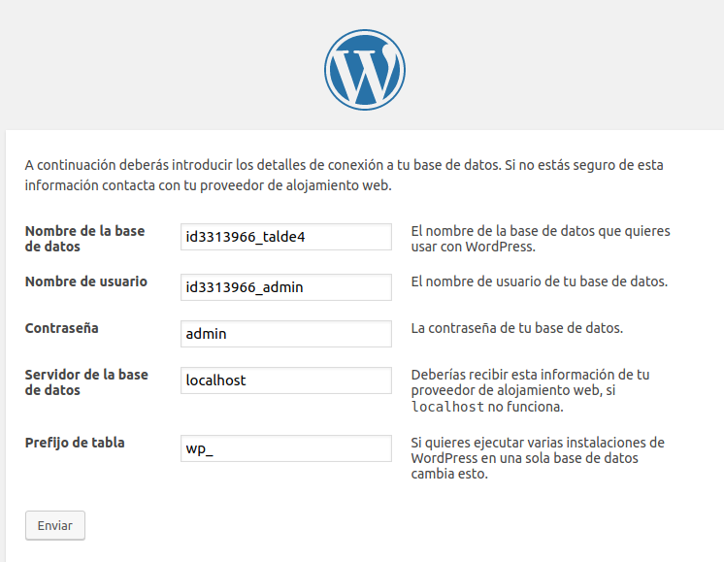

- Ahora ponemos el título, el nombre de usuario de Wordpress, una dirección de correo y una contraseña, y le damos a “Instalar Wordpress”:

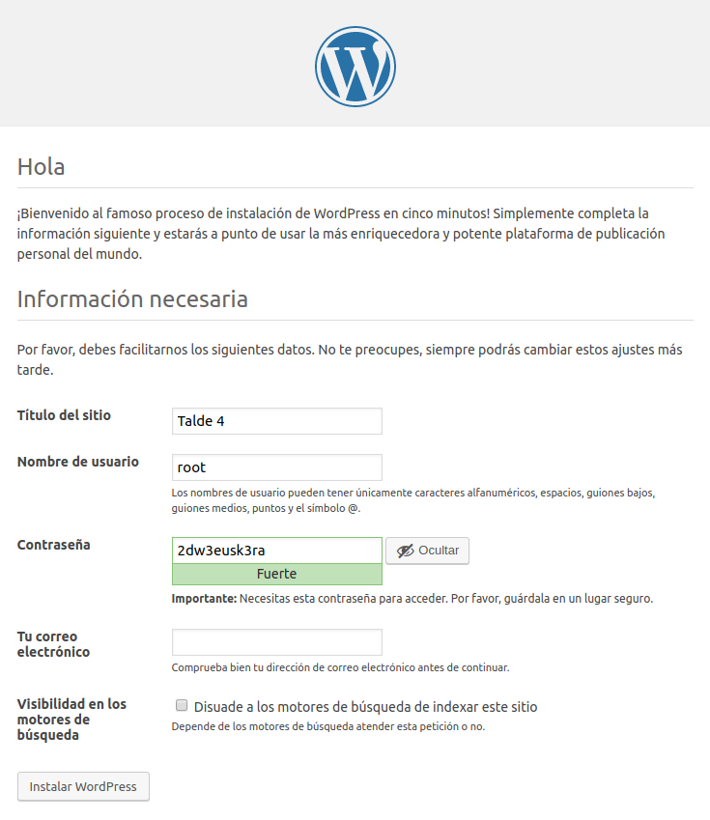

2dw3euskera@gmail.com

- Y listo, ya tenemos Wordpress instalado. Le damos a “Acceder”:

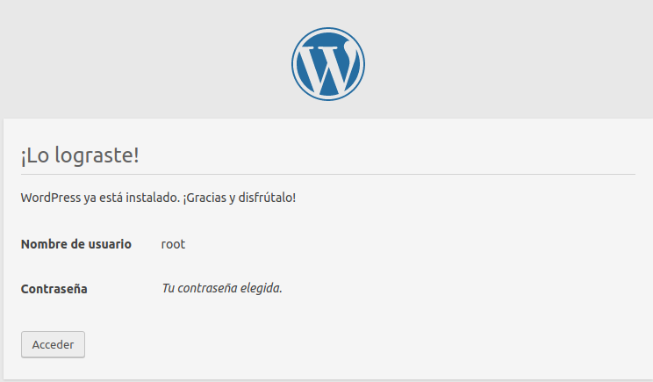

- Una vez instalado, vamos a entrar a Wordpress con el usuario y la contraseña que hemos puesto antes:
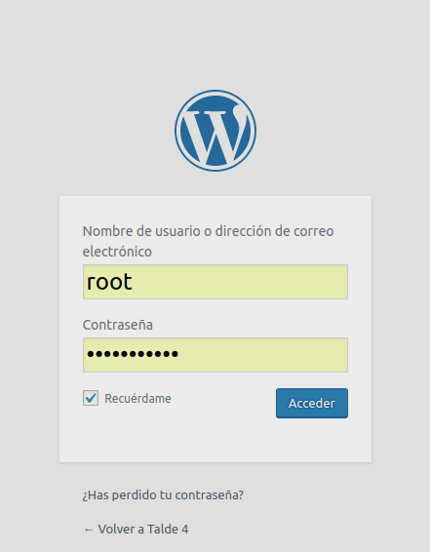

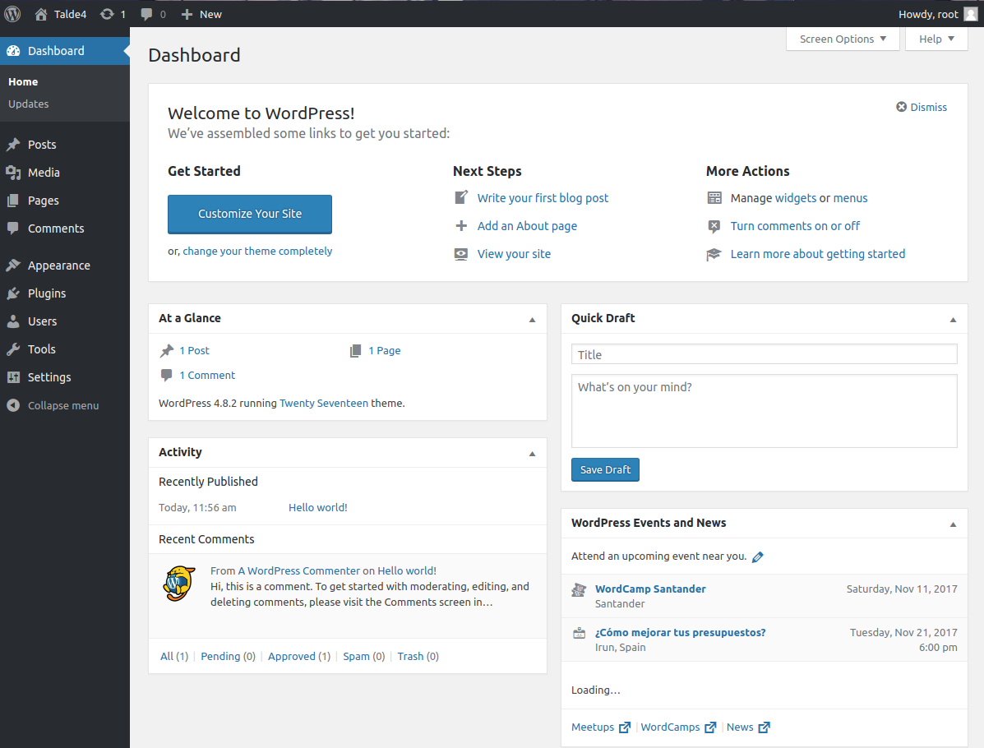
- Entraremos al panel de control donde manejaremos todo en Wordpress:

PRESTASHOP

- Vamos al servidor y ejecutamos los siguientes comandos:
mysql -u root -p

mysql > CREATE DATABASE prestashop;
mysql > GRANT ALL ON prestashop.* TO 'root'@'localhost' IDENTIFIED BY 'Admin123_';
mysql > FLUSH PRIVILEGES;
mysql > EXIT;

sudo apt-get update
sudo apt-get install php5 libapache2-mod-php5 php5-mysql php5-curl php5-gd php5-intl php-pear php5-imagick php5-imap php5-mcrypt php5-memcache php5-ming php5-ps php5-pspell php5-recode php5-snmp php5-sqlite php5-tidy php5-xmlrpc php5-xsl -y
sudo systemctl restart apache2

cd /var/www/html
wget http://www.prestashop.com/download/prestashop_1.6.1.5.zip
tar xzvf latest.tar.gz
sudo apt-get install unzip -y
sudo unzip prestashop_1.6.1.5.zip
sudo chown -R www-data:www-data.*
nano /var/www/html/wp-config.php

define('DB_NAME', 'prestashop');
/** MySQL database username */
define('DB_USER', 'root');
/** MySQL database password */
define('DB_PASSWORD', 'Admin123_');

- Vamos a instalar Prestashop en nuestro servidor:
- Entramos en “http://10.9.53.109/prestashop”.
- Buscamos el “Español (Spanish)”.
- Y le damos a “Siguiente”:

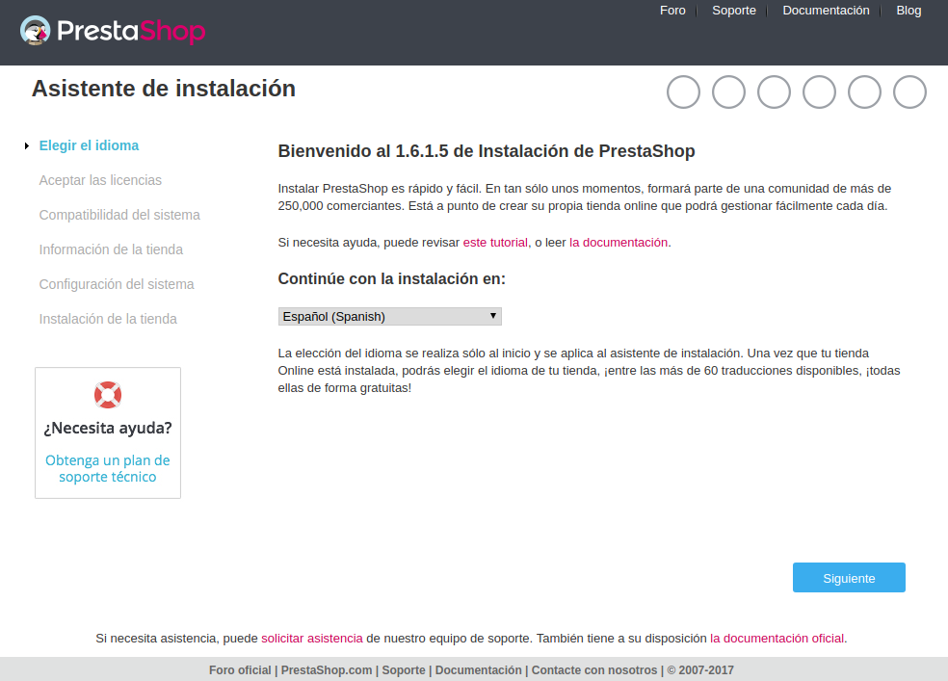

- Aceptamos los términos y condiciones arriba indicados y le damos a “Siguiente”:
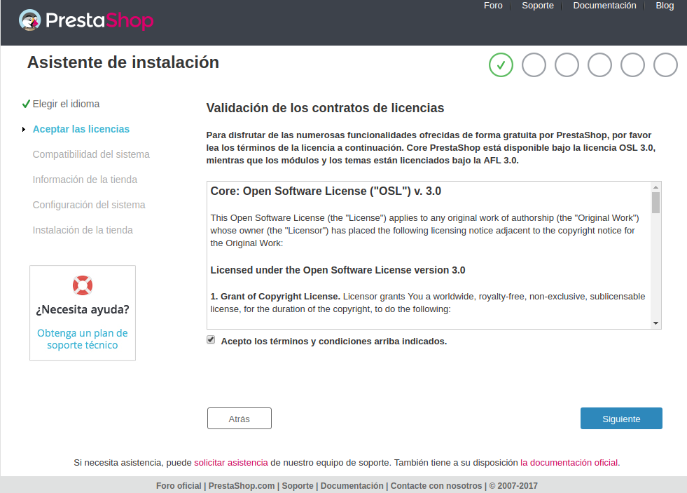

- Rellenamos con los datos necesarios y le damos a “Siguiente”:
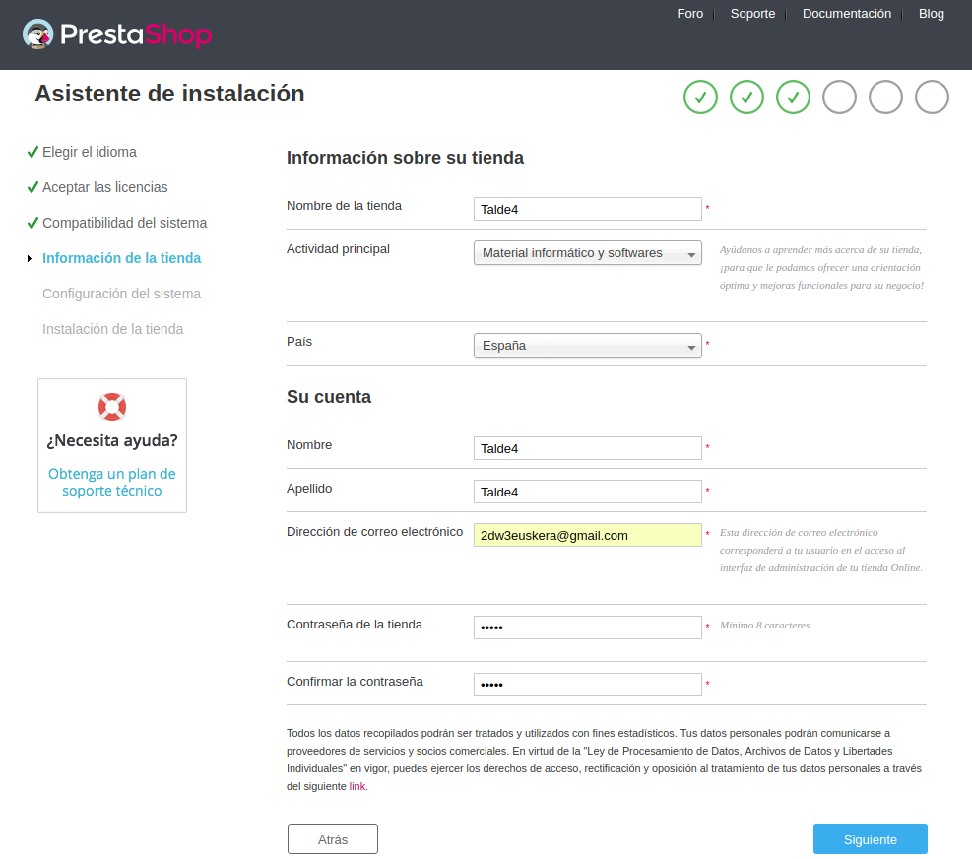

- Rellenamos con los datos de la base de datos que hemos creado antes y le damos a “Siguiente”:
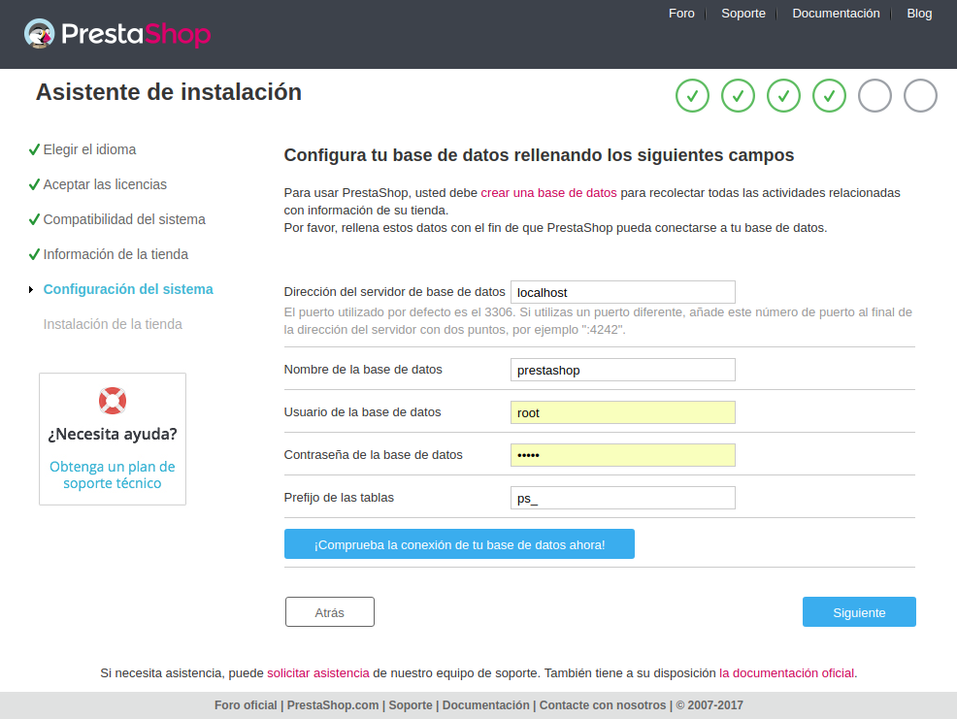


- Esperamos a que se realice la instalación:
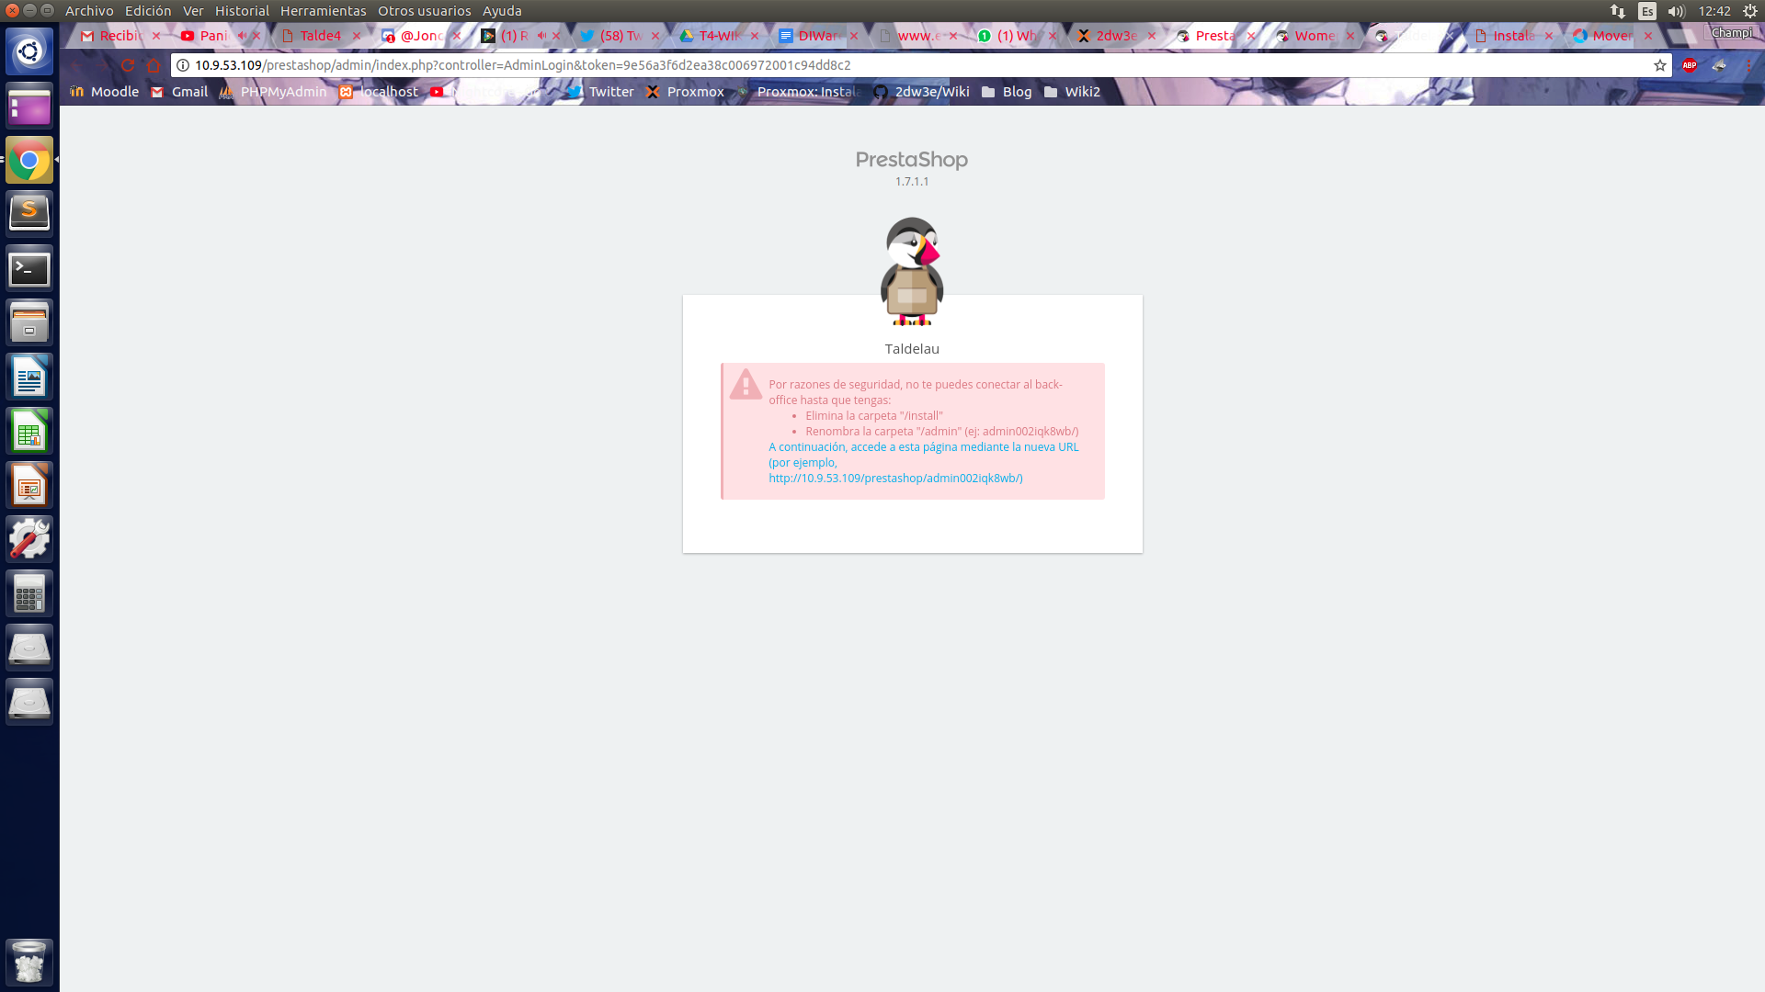

OWNCLOUD

